openGauss 数据库维护管理实验

姓名： 孙蕗 学号： 2112060

实验步骤：

* openGauss数据库安装
* 数据库性能检查实验
* 最大连接数设置实验
* 例行表、索引维护实验

实验报告

实验步骤截图：

截图1：指导手册25页顺序扫描执行计划截图

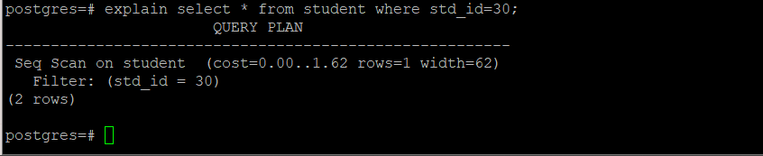

截图2：指导手册26页索引扫描执行计划截图

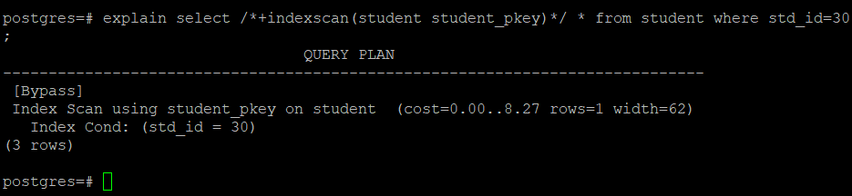

截图3：将最大连接数设置为8000并验证设置是否成功截图（注意，指导手册中将最大连接数设置为6000，怎样重新设置为8000呢？）

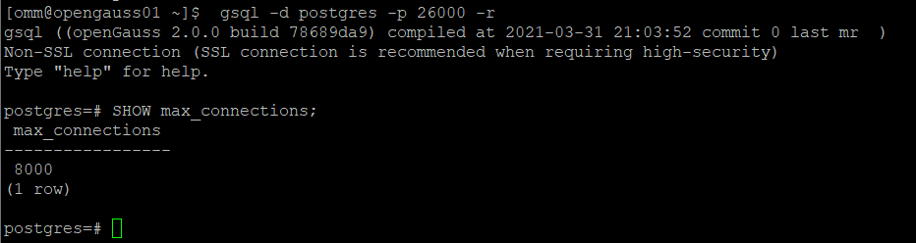

实验思考题：

1. 全表扫描和索引扫描的区别是什么？具体是如何实现的？比较两种扫描方式的cost（提供查询结果截图）,为什么全表扫描比索引扫描cost更小？在什么情况下通过主键进行查找会比全表扫描更节省时间？

答：区别&具体实现

全表扫描是指数据库系统在执行查询语句时，不使用任何索引，而是遍历整张表，将符合查询条件的记录全部检索出来。索引扫描是索引扫描是指数据库系统在执行查询语句时，数据库管理器在访问基本表之前访问索引，利用索引信息来定位符合查询条件的记录。全表扫描的意思就是要把表中所有数据过一遍才能显示数据结果，索引扫描就是索引，只需要扫描一部分数据就可以得到结果。

全表扫描是通过对整张表进行逐行扫描来实现的，它不需要任何额外的索引信息。在执行查询语句时，数据库系统会将表中的每一行都取出来，然后与查询条件进行比较，如果符合条件就将其返回给用户。索引扫描是指利用索引来查找满足条件的记录，数据库系统利用索引的结构信息来直接定位满足条件的记录。

全表扫描：



索引扫描：



全表扫描比索引扫描cost更小：

Seq Scan on student 表示使用的是全表扫描。Index Scan using student_pkey on student 表示语句通过student表上的主键索引student_pkey进行了索引扫描。当前数据表比较小，全表扫描只需一次I/O操作即可读取整个表，使用索引需要进行多次I/O操作。

通过主键进行查找会比全表扫描更节省时间：

当使用主键进行查找时，数据库管理系统会通过主键值快速定位到对应的记录行，因为主键列通常都被建立了索引。相比之下，全表扫描需要遍历整个表的每一行记录，需要更多的时间和计算资源，特别是当表的数据量非常大时，全表扫描会非常耗时。

当需要查询或修改数据库表中特定的一行记录时，使用主键进行查找比全表扫描更节省时间。主键的查询效率通常比其他列要高，因为主键列往往都被索引了，而其他列则可能没有被索引或者索引不如主键索引高效。

请列举一种需要重建索引的情况和原因，并说明openGauss中重建索引的方式有哪些。

需要重建索引的情况和原因：

1. 索引因为某些原因无效或者因为很长时间没有维护而产生过多的索引碎片，需要通过重建索引来消除索引碎片。
2. 删除大量的表数据后，空间没有重用，导致索引"虚高"。如果数据发生大量删除后，索引页面上的索引键将被删除，导致索引页面数量的减少，造成索引膨胀。重建索引可回收浪费的空间。
3. 索引被破坏：当数据库或存储系统出现故障时，索引可能会被破坏，导致查询效率下降或无法使用索引。在这种情况下，需要重建索引以恢复索引的完整性。

openGauss中重建索引的方式有

1. 使用REINDEX语句重建索引；
2. 先删除索引（DROP INDEX），再创建索引（CREATE INDEX）。

